Spargel und Erdbeeren - Auch beim Anbau ein perfektes Duo
(GMH) Es kommt vor, dass sich zwei finden, die füreinander bestimmt sind. Sie harmonieren und ergänzen sich, in ihren Eigenschaften, in ihrem Äußeren, in ihrem Geschmack. So ist es auch bei Spargel und Erdbeeren. Sie sind kulinarisch ein exquisites Duo und passen auch sehr gut beim Anbau zusammen. Daher gibt es viele deutsche Produzenten, die sich auf beide Kulturen spezialisiert haben. Und das merkt man der Qualität von Erdbeeren und Spargel aus Deutschland einfach an.
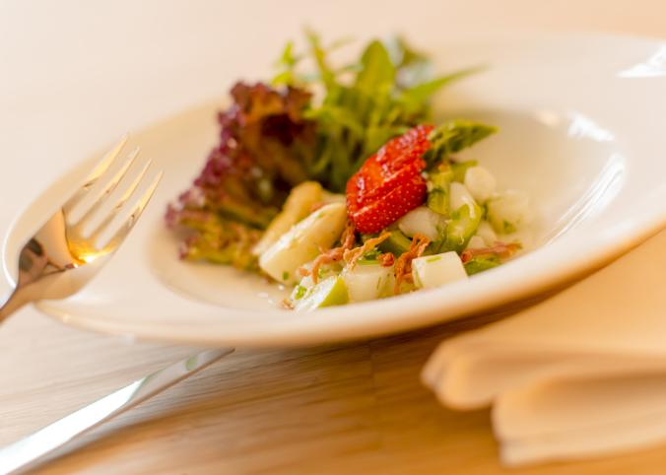
Bildnachweis: GMH/Spargelstraße NRW

Bildunterschrift: Spargel und Erdbeeren harmonieren perfekt. Hier als leckerer Spargel-Erdbeersalat.

Das Rezept für einen Spargel-Erdbeersalat befindet sich am Ende des Artikels
Bilddaten in höherer Auflösung unter:
https://www.gruenes-medienhaus.de/download/2018/05/GMH_2018_20_03.jpg

Ob zusammen oder nacheinander in einem Menü, gedünstet, gebraten oder mariniert, süß oder herzhaft: Spargel und Erdbeeren sind in Kombination vorzüglich. Das einzigartige, fruchtige Aroma der Erdbeere unterstreicht den typischen, milden bis kräftigen Geschmack des Spargels - und umgekehrt. Als frisches Gemüse und Obst erfreuen sie unsere Gaumen allerdings für gerade mal ein paar Monate im Jahr. Ein Glück für alle, dass die beiden Saisonprodukte zu ähnlichen Zeiten heranreifen und geerntet werden. Auch für die deutschen Spargelproduzenten ist das von Vorteil. Denn so können sie mit vorhandenen Betriebsmitteln zwei besondere Kulturen anbauen, pflegen, ernten und vermarkten.
Viele Gemeinsamkeiten
Obwohl es sich um zwei völlig verschiedene Pflanzen aus unterschiedlichen Familien handelt, haben Spargel und Erdbeeren beim Anbau einige Gemeinsamkeiten. Dies beginnt schon bei der Fläche und setzt sich über Anbaumethoden fort. Beide Kulturen bevorzugen einen lockeren, humosen und wasserdurchlässigen Boden. Sowohl Bleichspargel als auch einige Erdbeer-Sorten werden in Dämmen kultiviert, unterstützt durch den Einsatz von Folie oder Minitunnel. Nicht zuletzt sind die Anforderungen an die Lagerung sowie die Vertriebswege der beiden Produkte oft die gleichen.
Zum Spargel die Erdbeeren
Nicht alle Spargel- und Erdbeerproduzenten bauen von Anfang an beide Kulturen an. Oft ist so, dass zu einer vorhandenen Kultur die andere hinzugenommen wird. Wie im Falle eines Spargelproduzenten aus der Pfalz. Als Familienbetrieb in der dritten Generation stand eine Ausdehnung der Produktion an. Der Verkauf des Spargels lief gut, zum großen Teil über eigene Verkaufsstände in der Region und über eine Erzeugerorganisation. Dann entschied sich der Betriebsleiter zum Anbau von Erdbeeren. Frühen Spargel ab März / April lieferte er bereits, Erdbeeren würde er ab diesem Zeitpunkt aufgrund vorhandener Betriebsmittel, Erntehelfer und geeigneter Sorten auch anbieten können. Die Aussichten auf einen erfolgreichen Verkauf waren positiv: Gute Qualität aus einer Hand und zuverlässige Belieferung sind gefragt. Sogar die vorhandenen Lagermöglichkeiten passten für die neue Kultur: Temperaturen um 2 Grad Celsius und eine hohe Luftfeuchtigkeit von über 90 Prozent sind ideal, um nicht nur die Frische des geernteten Spargels, sondern auch die der empfindlichen Erdbeerfrüchte auf ihrem Weg zum Verbraucher zu erhalten.
Mit eigenem Hofladen zum Spargelanbau
Von den Erdbeeren zum Spargel kam eine Nebenerwerbslandwirtin aus Niedersachsen. Im eigenen Hofladen und Café bot sie bereits Erdbeeren aus eigener Produktion und verschiedene selbst hergestellte Erdbeerprodukte an. Auf die Idee, auch Spargel anzubauen und sich voll und ganz beiden Kulturen zu widmen, kam sie aufgrund häufiger Kundenanfragen. Gemeinsam mit ihrem Ehe-mann investierte sie in neue Flächen und Spargeljungpflanzen. Zur Vorbereitung der Felder, dem Anlegen der Dämme und zum Abdecken mit Folie konnten sie die vorhandene Technik nutzen. Im dritten Jahr nach der Pflanzung beginnt nun langsam die Ernte des Bleichspargels. Noch funktioniert dies mit den Erntehelfern, die sie bereits seit zehn Jahren bei der Ernte der Erdbeeren unter-stützen. Zukünftig wird dies wohl nicht mehr reichen. Die aufwendige und vorsichtige Ernte von Hand ist bei beiden Kulturen erforderlich, sie erfordert Geschick und genügend Personal. Stück für Stück wächst sie mit ihren Kunden. Die sind begeistert von den ersten frischen Stangen aus eigenem Anbau und genießen die daraus hergestellten Köstlichkeiten im Hofcafé. Frisch, gesund, lecker, aus der Region - darin sind Erdbeeren und Spargel aus Deutschland schließlich nicht zu überbieten.
----------------------
[Kastenelement]
Spargel- Erdbeersalat
2-3 EL Pinien- oder Sonnenblumenkerne in einer Pfanne trocken anrösten
6 EL Balsamessig, bianco
2 EL saure Sahne
1-2 EL Akazienhonig, alles miteinander verrühren
Salz, Pfeffer
3 EL Olivenöl
1 zerkleinerte Knoblauchzehe
1 Bund Basilikum (ca. 30 g) in feine Streifen schneiden und mit der Soße vermengen, abschmecken
150 g Blattsalat waschen und zerteilen
1-2 rote Zwiebeln fein hacken (und ggf. anrösten)
250 g Spargel (weiß oder grün) schälen, in Stücke schneiden, in wenig Wasser ca. 7 Min. garen und abkühlen lassen
250 g frische Erdbeeren waschen, putzen, vierteln
Nun den Blattsalat mit den Zwiebeln und dem Spargel zubereiten, die Salatsoße darüber gießen, und mit den Erdbeeren schön anrichten. Zum Schluss die gerösteten Kerne über die Erdbeeren streuen.
Dieser Salat ist ein Blickfang auf ihrem Tisch.
Das Gericht lässt sich sehr gut nach eigenen Vorlieben variieren bzw. ergänzen, z.B. mit Schafskäse und Möhren. Dazu 100g Schafskäse würfeln und 200g Möhren grob raspeln und beides dem Salat zufügen.
Guten Appetit!

